Аннотация для участия
во Всероссийском конкурсе «Лучший сайт педагога - 2021»
ФИО Гетманская Елена Викторовна
Должность воспитатель
Место работы МБДОУ д/с №28 муниципального образования
Кавказский район
Название сайта Сайт воспитателя Гетманской Елены Викторовны
Адрес сайта http://a1b2c3.ucoz.de/
Мой сайт – это помощник, оказывающий мне неоценимую помощь. Он призван решать конкретные задачи, и каждая его часть работает на интересы различных групп пользователей: родителей, педагогов, воспитанников.
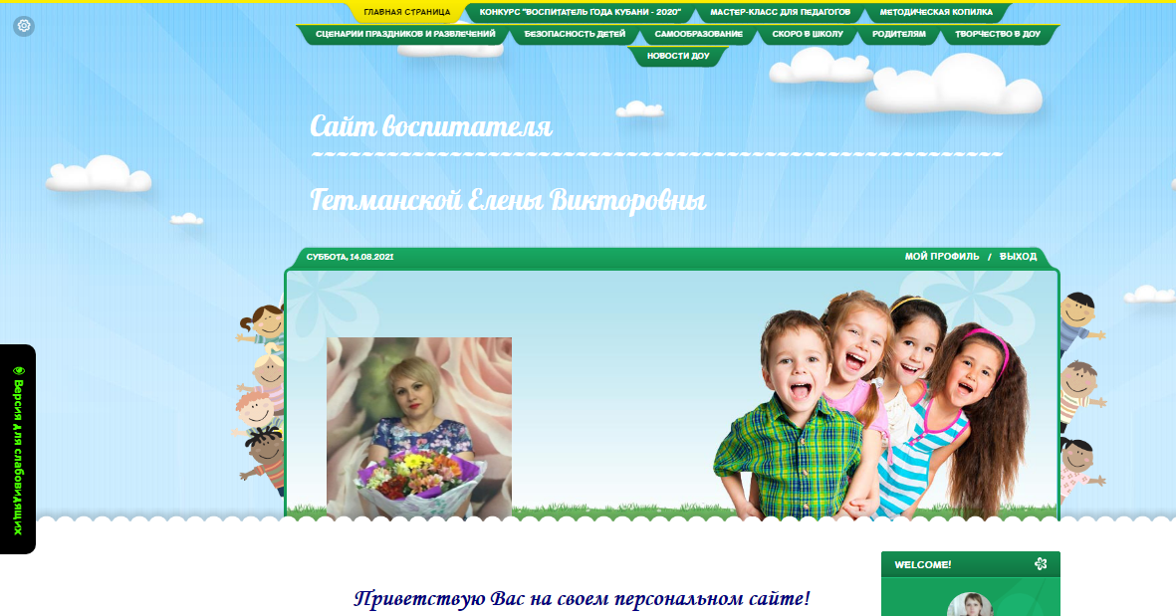
Цель создания сайта: организация информационного взаимодействия с субъектами образовательного процесса.
Задачи сайта:
- обмен информацией, идеями, методическими наработками, интерактивными играми, ресурсами для профессионального развития;
- взаимодействие и сотрудничество с родителями посредством общения на страницах сайта;
- повышение и совершенствование собственной профессиональной компетентности через активное взаимодействие с педагогами.

